PENGARUH MANAGERIAL SKILLS TERHADAP KINERJA BISNIS UMKM KOTA MALANG
DI MASA SETELAH KRISIS EKONOMI

Ido Febriandika Wiba¹, Ananda Sabil Hussein²
^{1,2,} Universitas Brawijaya
* Corresponding author: idofw84@gmail.com

ABSTRAK
Penelitian ini menganalisis dan menjelaskan pengaruh managerial skills terhadap kinerja bisnis dengan mediasi dorongan inovasi serta dapat digunakan sebagai bahan pertimbangan kebijakan dan solusi untuk peningkatan kinerja bisnis UMKM Kota Malang yang menurun ketika masa setelah krisis ekonomi dikarenakan pandemi. Dalam kondisi krisis ekonomi yang disebabkan oleh pandemi, UMKM dituntut untuk terus mempertahankan dan memperbaiki kinerja bisnisnya agar UMKM yang merupakan penopang ekonomi Indonesia tidak mengalami kebangkrutan. Hasil penelitian menunjukkan bahwa managerial skills berpengaruh signifikan terhadap kinerja bisnis, namun managerial skills tidak berpengaruh signifikan terhadap kinerja bisnis melalui dorongan inovasi sebagai mediasi sehingga adanya dorongan inovasi bukanlah faktor kuat yang harus dimiliki dari pemilik usaha dan jajaran manajemennya dalam meningkatkan kinerja bisnisnya.
Keywords: Managerial Skills, Kinerja Bisnis, Dorongan Inovasi
Copyright © 2024 by the author

PENDAHULUAN
Dalam rangka mencapai pertumbuhan ekonomi yang stabil dan berkelanjutan, upaya pemberdayaan dari sektor moneter yang dilakukan oleh Bank Indonesia harus diiringi oleh pengembangan UMKM sebagai upaya pemberdayaan dari sektor riil. Ada tiga alasan yang mendasari mengapa UMKM sangat penting bagi perekonomian negara berkembang seperti Indonesia, yaitu kinerja UMKM cenderung lebih baik dalam menghasilkan tenaga kerja yang produktif sebagai bagian dari dinamikanya, UMKM sering mencapai peningkatan produktivitasnya melalui inovasi dan perubahan teknologi karena sering diyakini bahwa UMKM memiliki keunggulan dalam hal fleksibilitas daripada usaha besar (Rahayu, 2005). Dalam beberapa penelitian terdahulu ditemukan bahwa faktor managerial skills berpengaruh pada kinerja bisnis UMKM sehingga semakin baik managerial skills pelaku UMKM maka akan semakin baik pula kinerja bisnis yang dicapai UMKM tersebut. Penelitian tentang managerial skills yang dilakukan oleh Daudu, dkk (2015) menemukan bahwa managerial skills mempunyai pengaruh yang signifikan terhadap kinerja dan pertumbuhan usaha skala kecil di Nigeria. Selaras dengan penelitian Orji, dkk (2023) yang menemukan bahwa managerial skills memiliki pengaruh yang besar terhadap kinerja UMKM.
Peran penting lainnya dari pelaku UMKM sebagai manajer yang berhubungan dengan kinerja bisnis UMKM adalah mendorong terjadinya inovasi dengan baik. Disebutkan dalam buku Robbins dan Coulter (2017) dengan penulis Reginald Lo bahwa mendorong terjadinya inovasi adalah salah satu peran manajer. Mendorong terjadinya inovasi merupakan kunci sukses dan pengaman masa depan sebuah bisnis. Kesuksesan kinerja bisnis saat ini berkaitan erat dengan inovasi (Ajay Banga dalam buku Robbins dan Coulter, 2017). Berdasarkan pentingnya perbaikan atau kenaikan kinerja bisnis UMKM sebagai salah satu faktor penunjang pertumbuhan ekonomi dan perbedaan hasil serta konseptual penelitian terdahulu, menjadi faktor penguat penelitian ini meneliti kinerja bisnis UMKM di masa setelah krisis ekonomi karena pandemi yang dikaitkan dengan managerial skills para pemegang keputusan yang terdiri dari pemilik usaha dan jajaran manajemen dengan mediasi dorongan inovasi di UMKM. Penelitian ini diharapkan dapat menganalisis dan menjelaskan pengaruh managerial skills terhadap kinerja bisnis dengan mediasi dorongan inovasi serta dapat digunakan sebagai bahan pertimbangan kebijakan dan solusi untuk peningkatan kinerja bisnis UMKM Kota Malang yang menurun ketika masa setelah krisis ekonomi dikarenakan pandemi.
Terdapat 3 konsep model managerial skills yang digunakan dalam penelitian, yang pertama adalah adalah konsep model managerial skills dari Robbins dan Coulter (2017) yang mengklasifikasikan managerial skills menjadi keterampilan teknikal, manusia dan konseptual. Kemudian yang kedua adalah konsep yang diusulkan oleh Marcus Garvey Orji, Akhimien Emmanuel dan Chika Margret-Mary Egwuatu (2023) yang mengklasifikasikan managerial skills menjadi keterampilan teknikal, konseptual, interpersonal dan penganggaran. Dan yang ketiga adalah konsep yang diusulkan oleh Mehralian, dkk (2019) yang mengklasifikasikan managerial skills menjadi keterampilan konseptual, manusia, teknikal dan politik. Dari ketiga penelitian tersebut, terdapat perbedaan pengukuran yang digunakan. Oleh karena itu, dibutuhkan penelitian untuk mengetahui variabel managerial skills mana yang berpengaruh bagi UMKM Kota Malang pada masa setelah krisis ekonomi karena pandemi. Dalam penelitian ini ada 3 variabel penelitian yang digunakan yaitu managerial skills, dorongan inovasi dan kinerja bisnis. Dalam kondisi krisis ekonomi yang disebabkan oleh pandemi, UMKM dituntut untuk terus mempertahankan dan memperbaiki kinerja bisnisnya agar UMKM yang merupakan penopang ekonomi Indonesia tidak mengalami kebangkrutan. Beberapa studi tentang UMKM telah mengeksplorasi efek agregat dari managerial skills pada keberhasilan UMKM. Kesuksesan di dalam bisnis juga bergantung pada inovasi (Reginald Lo, 2017). Salah satu peran manajer dalam mengelola bisnis adalah mendorong dan membudayakan terjadinya inovasi pada bisnis.
Dalam penelitian ini, variabel managerial skills yang dimaksud adalah penggabungan variabel dari 3 penelitian terdahulu, yaitu yang pertama diusulkan oleh Robbins, (2017) yang mengklasifikasikan managerial skills. Terdapat 3 konsep model managerial skills yang digunakan dalam penelitian, yang pertama adalah konsep model managerial skills dari Robbins dan Coulter, (2017) yang mengklasifikasikan managerial skills menjadi keterampilan teknikal, manusia dan konseptual. Yang kedua diusulkan oleh Marcus Garvey Orji, Akhimien Emmanuel dan Chika Margret-Mary Egwuatu (2023) yang mengklasifikasikan managerial skills menjadi keterampilan teknikal, konseptual, interpersonal dan penganggaran. Kemudian yang ketiga diusulkan oleh Mehralian, dkk (2019) yang mengklasifikasikan managerial skills menjadi keterampilan konseptual, manusia, teknikal dan politik. Dari ketiga penelitian tersebut, terdapat perbedaan variabel yang digunakan. Maka penelitian ini menggabungkan dimensi managerial skills yang berbeda tersebut sebagaimana yang sudah dijelaskan pada latar belakang. Berikut adalah tabel dari semua dimensi managerial skills yang sudah digabungkan.
Tabel 1. Dimensi Managerial Skills
No | Keterampilan | Deskripsi
1 | Teknikal | Kemampuan dalam memahami kemahiran untuk jenis kegiatan tertentu, terutama yang melibatkan metode, proses, prosedur, atau teknik.
2 | Konseptual | Kemampuan dalam mengidentifikasi kekuatan dan kelemahan bisnis untuk persiapan hal yang tidak terduga yang dapat meningkatkan kemampuan untuk memecahkan masalah, membuat keputusan, dan perencanaan.
3 | Interpersonal/Manusia | Kemampuan dalam memimpin orang yaitu mencakup untuk memotivasi karyawan, menyelesaikan masalah di tempat kerja dan berkolaborasi dengan orang lain.
4 | Penganggaran | Kemampuan mengatur alokasi keuangan yang dibuat untuk memastikan bahwa pengeluaran tidak melebihi pendapatan.
5 | Politik | Kemampuan dalam bekerja dan mempengaruhi melalui persuasi, manipulasi, komunikasi dan negosiasi.
Sumber: Penulis (2024)

Reginald Lo dalam buku Robbins dan Coulter, (2017) menyampaikan bahwa lingkungan yang merangsang inovasi mencakup tiga variabel utama: struktur organisasi, budaya, dan sumber daya manusia. Struktur organisasi harus diatur sedemikian rupa untuk mendorong inovasi, hal ini mencakup dukungan kepada karyawan baik dalam perihal pekerjaan dan diluar pekerjaan. Budaya organisasi perlu mendukung nilai, norma, dan kepercayaan yang mendorong inovasi,hal ini mencakup toleransi atas terjadinya perbedaan pendapat dan risiko dalam proses inovasi. Selain itu, dari sumber daya manusia, termasuk kebijakan pengelolaan dan pengembangan sumber daya manusia, sistem penghargaan, serta pelatihan dan pengembangan, harus mendukung terjadinya inovasi, hal ini termasuk kenyamanan karyawan dalam bekerja. Penelitian ini menggunakan salah satu item dari masing-masing ketiga variabel diatas dalam pembuatan kuesioner. Berikut tabel dimensi dari variabel dorongan inovasi yang dipakai.
Tabel 2. Dimensi Dorongan Inovasi
No | Keterampilan | Deskripsi
1 | Kenyamanan Karyawan dalam Bekerja | Perusahaan memberikan kenyamanan kerja kepada karyawan dan memberikan gaji karyawan sesuai dengan kesepakatan.
2 | Toleransi | Perusahaan mentoleransi adanya perbedaan pendapat dan mentoleransi adanya risiko dalam proses inovasi.
3 | Dukungan kepada Karyawan dalam hal Pekerjaan dan Selain Pekerjaan | Perusahaan memberikan arahan untuk membantu karyawan yang mengalami kesulitan / hambatan dalam bekerja dan mau mendengarkan untuk membantu solusi permasalahan karyawan diluar pekerjaan.
Sumber: Penulis (2024)

Dalam penelitian ini kinerja bisnis ada 2 yaitu kinerja keuangan dan kinerja non keuangan. Untuk kinerja keuangan memiliki indikator yang mengacu pada penelitian yang dilakukan oleh Osin Tompodung, (2014) yaitu net profit margin sedangkan untuk kinerja keuangan memiliki indikator yang mengacu pada penelitian yang dilakukan Mandhachitara & Allapach, (2017) yaitu pertumbuhan penjualan dan peningkatan jumlah pelanggan. Net profit margin yaitu suatu rasio yang menunjukkan seluruh pendapatan bersih yang diperoleh suatu perusahaan atau usaha-usaha kecil berdasarkan perhitungan yang membandingkan laba bersih dan penjualan bersih. Pertumbuhan penjualan yaitu pertambahan volume jumlah produk terjual dan atau peningkatan harga produk yang terjual. Peningkatan jumlah pelanggan yaitu peningkatan jumlah pembeli produk yang dijual.

METODOLOGI
Berdasarkan dari perumusan masalah dan tujuan penelitian dilakukan maka jenis penelitian ini adalah jenis penelitian eksperimental kausal - komparatif dengan menggunakan metode penelitian pendekatan kuantitatif atau explanatory research. Jenis penelitian kausal - komparatif adalah suatu penelitian yang meneliti hubungan sebab akibat diantara variabel terikat (dependen) dan variabel bebas (independen) (Johnson & Christensen, 2014). Sedangkan pengertian penelitian eksplanatori merupakan penelitian yang berusaha menjelajahi situasi, untuk mencari tahu apa yang tejadi, mencari wawasan baru, mengajukan pertanyaan, dan menilai fenomena baru melalui hipotesis (Robson, 2002). Variabel moderasi (Z) bisa mempengaruhi dengan cara memperlemah dan memperkuat antara variabel satu dengan yang lainnya. Menurut Hayes, (2018) variabel moderasi adalah jenis yang mempengaruhi hubungan antara variabel independen (X) dan variabel dependen (Y). Paramita, et al., (2021: 38) juga menjelaskan jenis variabel ini yang memperlemah atau memperkuat hubungan atau dampak dari hubungan antara variabel independen dan dependen. Variabel moderator memperlihatkan kapan dan bagaimana hubungan antara kedua variabel tersebut dapat berubah. Dalam penelitian ini, variabel moderasi (Z) adalah variabel Dorongan Inovasi.
Sumber data dari penelitian ini adalah dari pemilik usaha dan jajaran manajemen UMKM Kota Malang yang merupakan obyek penelitian. Sampel penelitian ini adalah UMKM di Kota Malang yang berdiri sebelum Maret 2020 (pra pandemi) dan masih berdiri setelah Juni 2023 (pasca pandemi) karena terjadi penurunan kinerja bisnis UMKM di masa krisis ekonomi saat pandemi Covid 19 dan terjadi kenaikan kinerja bisnis UMKM sesudah pandemi Covid 19. Berdasarkan data BPS Kota Malang, pertumbuhan ekonomi di Kota Malang tahun 2020 terkonstraksi sebesar -1,18%, sedangkan pertumbuhan ekonomi tahun 2022 di Kota Malang mengalami pertumbuhan sebesar 6,32% (yoy). Penelitian ini menetapkan jumlah sampel menggunakan dasar teori penentuan jumlah sampel rumus Hair (2019). Bahwa pengambilan jumlah sampel tergantung pada jumlah indikator dikali 5 sampai 10. Jadi jumlah sampel pada penelitian ini adalah : Sampel = jumlah indikator x 5 = 11 x 5 = 55. Uji Validitas dan Uji Reliabilitas penelitian menggunakan software Smart PLS. SMART PLS dibagi menjadi 2 model yaitu, Outer Model dan Inner model. Outer Model terdiri dari uji reliabilitas dan uji validitas, sedangkan inner model terdiri dari koefisien determinasi dan uji hipotesis.
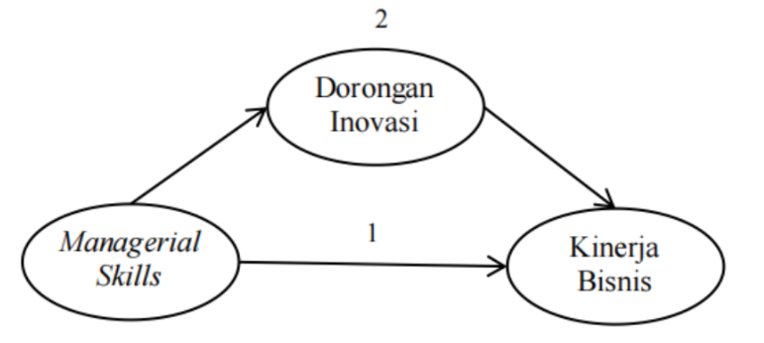
Gambar 1. Kerangka Konseptual Penelitian (Penulis, 2024)

HASIL DAN DISKUSI
Valid tidaknya suatu item instrumen dapat diketahui dengan cara membandingkan indeks korelasi product moment pearson dengan level signifikansi sebsar 5%. apabila probabilitas hasil korelasi lebih kecil dari 0,05 maka instrumen dinyatakan valid. Sebaliknya, jika hasil korelasi lebih daripada 0,05 maka instrumen dinyatakan tidak valid. Hal tersebut juga dapat dilihat dengan cara mengkorelasikan antara skor butir (X) dengan skor total (Y) (Sekaran & Bougie, 2016).
Tabel 3. Hasil Uji Validitas
Variabel Penelitian | Koefisien Korelasi | Keterangan
Managerial Skills | 0.555 | Valid
Dorongan Inovasi | 0.868 | Valid
Kinerja Bisnis | 0.533 | Valid
Sumber: Penulis (2024)

Berdasarkan tabel 3, hasil pengujian validitas instrumen penelitian telah menunjukkan bahwa semua item pertanyaan variabel dinyatakan valid karena memiliki nilai koefisien korelasi yang melebihi nilai korelasi tabel atau nilai R tabel sebesar 0,273 (karena n=55).
Tabel 4. Hasil Uji Reliabilitas
Variabel Penelitian | Cronbach Alpha | Keterangan
Managerial Skills | 0.837 | Reliabel
Dorongan Inovasi | 0.924 | Reliabel
Kinerja Bisnis | 0.779 | Reliabel
Sumber: Penulis (2024)

Berdasarkan tabel 4, dapat disimpulkan bahwa semua instrumen penelitian ini telah Reliabel dengan Cronbach’s Alpha > 0.6.

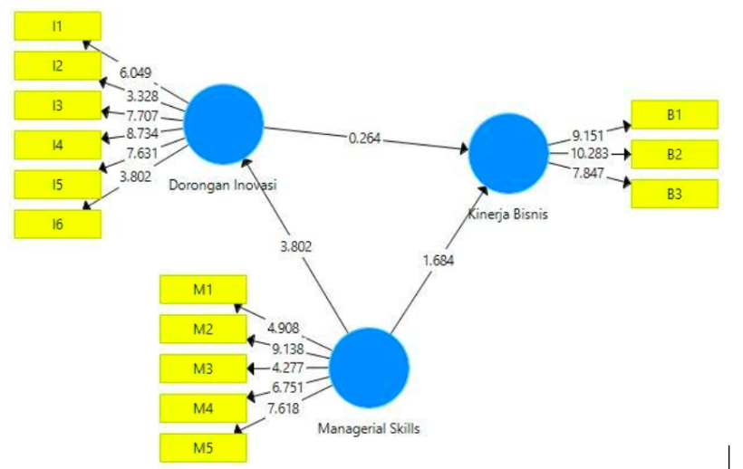
Gambar 2. Analisa Model (Penulis, 2024)

Pengaruh Managerial Skills Terhadap Kinerja Bisnis

Tabel 5. Nilai Path Coefficients Hipotesis
 | Original sample (O) | Sample mean (M) | Standard deviation (STDEV) | T statistics (|O/STDEV|) | P values
Managerial Skills → Kinerja Bisnis | 0.343 | 0.340 | 0.170 | 2.025 | 0.043
Sumber: Penulis (2024)
Berdasarkan tabel 5 diketahui bahwa hasil pengujian telah menunjukkan bahwa variabel managerial skills dapat mempengaruhi variabel kinerja bisnis, hal ini dapat dilihat dari original sample sebesar 0.340, kemudian nilai T-Statistik sebesar 2.025 yang lebih besar dari nilai t-tabel (1,674). Nilai p value penelitian sebesar 0.043 juga memenuhi standar yang telah ditentukan yaitu senilai (<0.05). Hasil yang menyatakan bahwa apabila pemilik usaha atau jajaran manajemen memiliki managerial skills yang baik maka kinerja bisnis juga akan semakin meningkat.

Pengaruh Managerial Skills Terhadap Kinerja Bisnis Dengan Mediasi Dorongan Inovasi
Tabel 6. Nilai Spesiffic Indirect Effects Hipotesis
 | Original sample (O) | Sample mean (M) | Standard deviation (STDEV) | T statistics (|O/STDEV|) | P values
Managerial Skills → Dorongan Inovasi —> Kinerja Bisnis | -0.014 | -0.012 | 0.071 | 0.194 | 0.846
Sumber: Penulis (2024)
Berdasarkan tabel 6 diketahui bahwa hasil pengujian telah menunjukkan bahwa variabel managerial skills tidak berpengaruh signifikan terhadap kinerja bisnis dengan variabel dorongan inovasi sebagai mediasi, hal ini dapat dilihat dari original sample sebesar -0.014, kemudian nilai T-Statistik sebesar 0.194 yang lebih kecil dari nilai t-tabel (1,674). Nilai p value penelitian sebesar 0.846 yang melebihi standar yang telah ditentukan yaitu senilai (<0.05). Hasil yang menyatakan bahwa pemilik usaha atau jajaran manajemen tidak harus memiliki dorongan inovasi untuk membuat kinerja bisnis meningkat.

KESIMPULAN
Hasil penelitian menunjukkan bahwa managerial skills berpengaruh signifikan terhadap kinerja bisnis, namun managerial skills tidak berpengaruh signifikan terhadap kinerja bisnis melalui dorongan inovasi sebagai mediasi sehingga adanya dorongan inovasi bukanlah faktor kuat yang harus dimiliki dari pemilik usaha dan jajaran manajemennya dalam meningkatkan kinerja bisnisnya.

DAFTAR PUSTAKA
Badan Pusat Statistik Kota Malang. (2020). Laporan Laju Ekonomi UMKM Kota Malang 2020
Bank Indonesia. (2020). Laporan Perekonomian Indonesia 2020
Gholamhossein Mehralian, Mohammad Peikanpour, Maryam Rangchian dan Hamed Aghakhani, 2020. Managerial Skills and performance in small businesses: the mediating role of organizational climate. Journal of Asia Business Studies Vol. 14 No. 3 (2020)
Hair, J. F. et. al. (2019). Partial Least Squares Structural Equation ModelingBased Discrete Choice Modeling: An Illustration In Modeling Retailer Choice. Business Research. 12(1): 115-142
Malachy Daudu, Yini Olowu, dan Ibrahim Aliyu. (2015). Impact of Managerial Skills on Small Scale Businesses Performance and Growth in Nigeria. European Journal of Business and Management ISSN 2222-1905 (Paper) ISSN 2222-2839 (Online) Vol.7, No.5, 2015
Orji, Marcus G., Emmanuel, A., dan Egwuatu C.M-M., (2023), The Role of Managerial Skills on the Performance of Small and Medium Enterprise (SMES) in Jabi District, Abuja, Nigeria, Economit Journal Scientific Journal of Accountancy Management and Finance
Robbins, Stephen P. , Coulter, Mary A., (2017), Management 11th edition, Pearson

